内蒙古赤峰市2009年中考物理复习模拟试卷(二)
一、选择题(每题2分，共24分)在每小题给出的四个选项中．只有一个选项是正确的．
1．对物理量的估测，是一种良好的学习习惯，也是学好物理的基本功之一。下面是小宇同学对自己身体相关物理量的估测，明显不合理的是( )
A．一个正常成年人的质量约为60 kg． B．手指甲的宽度约为1．0mm
C．体温大约为37℃ D．身体的平均密度大约是1．0×10³kg／m³
2．下列关于声音的说法中不正确的是( )
A .俗话说“隔墙有耳”，说明固体也能传声 B．“震耳欲聋”主要说明声音的音调高
C.“闻其声而知其人”主要是根据声音的音色来判断的
D. 用超声波清洗钟表等精密仪器，说明声波能传递能量
3．平面镜中的“花”的大小取决于( )
A．花本身的大小 B．平面镜的大小
C．花到平面镜的距离 D．平面镜放置的高低
4．下列能源中属于可再生能源的是( )
A．煤 B．石油 C．天然气 D．太阳能
5．下列现象中不能说明分子在不停地做无规则运动的是( )
A．扫地时尘埃在空中飞舞 B．八月桂花飘香
C．酒精瓶打开可以闻到酒精气味 D．堆煤的墙角时间久了会变黑
6．下列事例中，为了减小压强的是( )
A．注射器的针头做得很尖 B．压路机上碾子的质量很大
C．载重汽车装有许多很宽的车轮 D．滑冰运动员的冰鞋上装有冰刀
7．课外活动时，有几位同学讨论关于电动机和发电机的问题，他们有以下几种说法，你认为其中正确的是( )
A．电动机工作时把电能转化为运动的能
B．发电机是利用通电线圈在磁场中受力转动的原理制成的
C．电动机是利用电磁感应现象制成的
D．发电机工作时把电能转化成其他形式的能
8．北京奥运，举世瞩目，下列有关奥运项目比赛的现象中，不能用惯性知识解释的是( )
A．射到球门框架上的足球被反弹
B．跳远运动员起跳前要助跑一段距离
C．射击比赛中子弹离开枪膛后继续向前运动
D．百米赛跑运动员到达终点时不能马上停下
9．在光纤通信中，光信号是怎样经过漫长而又曲折的线路，从一端传到另一端的呢? 小红同学对此一直不明白.后来在“探究光纤怎样传输光信号”的活动中，她终于明白了：光信号在光纤中( )
A.是靠光纤壁不断地反射而向前传播 B.就像电流沿弯曲导线流动那样传播
C.就像水流沿弯曲水管流动那样传播 D.是靠光纤壁不断地折射而向前传播
10．在新型飞机的研制中，将飞机模型放在风洞中固定不动，让风（高速流动的空气)迎面吹来，可以模拟飞机在空中的飞行情况．在此情境中下列说法正确的是 ( )
A．飞机模型相对于地面是运动的 B．飞机模型相对于空气是运动的
C．空气相对于地面是静止的 D．空气相对于飞机模型是静止的
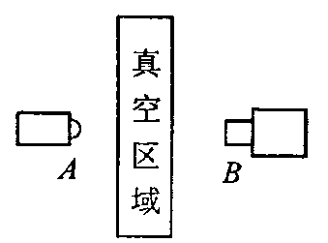
11．如图所示，A为信号源，B为接收器，A、B间有一真空区域．
当信号源A分别发射出次声波、无线电波、可见光和紫外线
信号时，接收器B不能接收到的信号是( )
A．次声波 B．无线电波
C．可见光 D．紫外线
12．法国科学家阿尔贝·费尔和德国科学家彼得·格林贝格尔由于发现了巨磁电阻 (GMR)
效应，荣获了2007年诺贝尔物理学奖。如图是研究巨磁电阻特性的原理示意图。实验发现，当闭合S₁、S₂后使滑片P向左滑动过程中，指示灯明显变亮，则下列说法正确的是( )
A．电磁铁右端为N极
GMR
指示灯
S₁
S₂
P
电磁铁
B．滑片P向左滑动过程中电磁铁的磁性减弱
C．巨磁电阻的阻值随磁场的增强而明显增大
D．巨磁电阻的阻值随磁场的增强而明显减小
二、填空题(每空1分，共16分)
13．发电机是根据 原理制成的，它是将 能转化为电能的装置．
14．菜刀刀口、剪刀刀口都很锋利，可以用来切东西、剪衣服．它们一般都是用钢制作而不用塑料制作，这是利用了钢的____ ___的属性；在家庭电路的各种材料中，用到的电线，在电线芯外面包上一层橡胶或塑料，这是利用橡胶或塑料的_____ 的属性．
15．卢瑟福建立了原子结构的 模型．目前人类获得核能的途径有 和轻核
聚变．
16．“嫦娥一号”卫星在绕月飞行的1年时间里，可能会遭遇两次月食，月食期间没有太阳光照射，卫星表面的温度会急剧下降，内能 (选填“增大”、“减小”或“不变”)，这是通过 的方式改变物体的内能．
17．目前我国正在实施“登月工程”．月球表面没有空气，没有磁场，引力为地球的六分之一，宇航员登上月球， 用指南针辨别方向， 轻而易举地提起150kg的物体．(均选填“能”或“不能”)
18．地震波的传播形式有横渡和纵波．地震时从震源同时传出横波和纵波，横波和纵波的传播速度分别约为3．7×10³m／s和9．1×10³m／s．某地发生地震，一地震观测站距震源4．55×10⁴m，则先传到观测站的地震波形式是 (选填“横波”或“纵波”)，此波从震源传播到观测站的时间约为 s．
19．如图所示，暖水袋与敞口塑料盒子都充满水并用胶皮管紧密相连，塑料盒子被举高时，暖水袋上的书被微微抬起，这是因为液体深度增加，压强_______；如果书的总重为
9N，书与暖水袋的接触面积为0．015m²，则书对暖水袋的压强为______Pa．
20．在如图所示的电路中，电阻R₁=8，R₂=10，电源电压及定
值电阻R的阻值未知．当开关S接位置1时，电流表示数为
0．2A．当开关S接位置2时，电流表示数的可能值在 A
到 A之间．

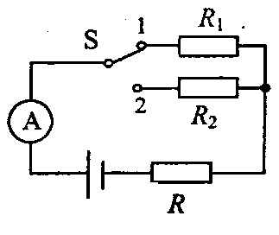
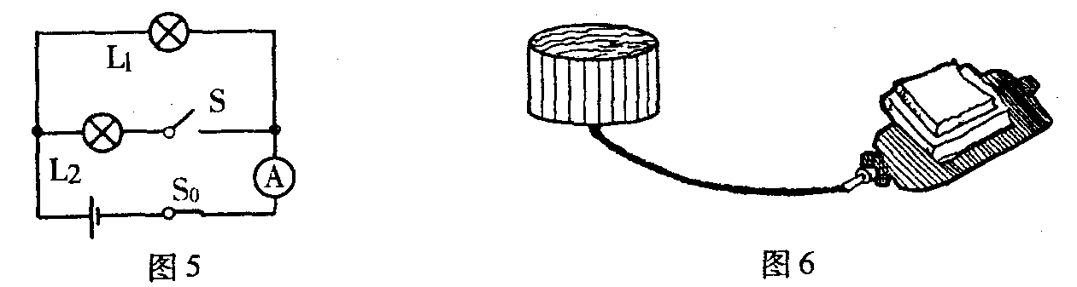
敞口塑料盒子
暖水袋

三、作图与实验题(第21～23题每题2分，第24题4分第25题二分，26题每题4分，第27题5分，第28题4分，共25分)
21. 画出B螺线管的绕线，使A、B螺线管相吸引，并标出电源的正，负极。
22．请完成图中的光路图.
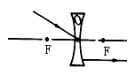
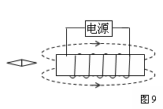
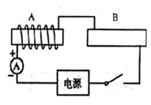
23．螺线管通电后，静止磁感线指向如图所示，请在图中标出小磁针的N、S极，并标出电源的正、负极.

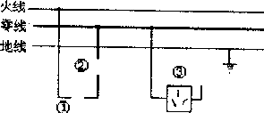
24．将如图所示的电路画完整，请在图15中①和②的缺口处分别填上开关和灯泡的符号，并把③处的三孔插座连接好
24题

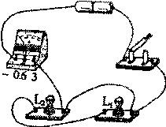
25题
25．如图所示是某同学连接的电路，电路连接有错误，
将图中电路改成正确电路：要求只改动一根导线，使
两只电灯连接成并联电路(划掉的导线上画“×”，用
笔画线表示改动后的导线)。
26．小明利用天平测一块小石块的质量．
(1)他将天平放在水平桌面上．当调节天平横梁平衡时，将游码
移至横梁标尺左端零刻度线处，发现指针停在分度盘的右侧，他应将
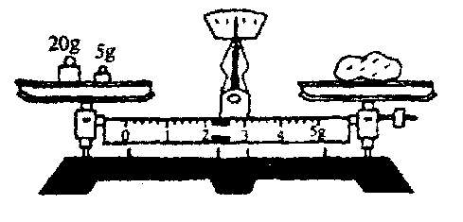
平衡螺母向 (选填“左”或“右”)移动，使天平平衡．
(2)他测量小石块质量时的情形如图所示，其中违反操作规定
的是 ．
(3)图中小石块的实际质量是 g．
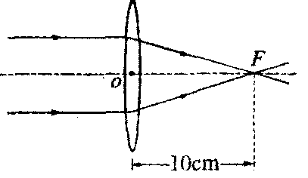
27．小明利用一未知焦距的凸透镜探究透镜的成像规律，进
行了如下操作并得到了相关结论．请你将空缺部分补充
完整。
(1)将一束平行光射向凸透镜，得到如图所示的光路图．
则该透镜的焦距为 cm．
(2)将蜡烛、透镜和光屏放在光具座上，并使烛焰、透镜和光屏三者的中心大致在 ．
(3)按要求进行观察和测量，并将观测情况记录在下表中．
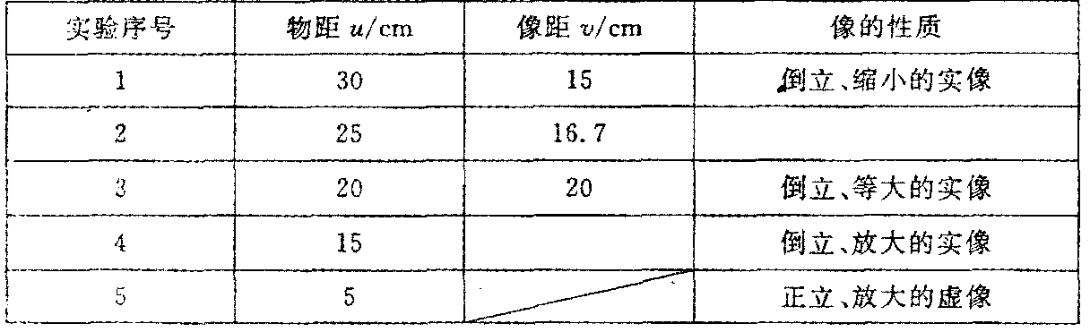
①上表中实验序号2中像的性质为 ，实验序号4中像距为 cm
②当烛焰从远处向透镜靠近时，仍要在光屏上得到清晰的像，光屏应向 (选填
“靠近”或“远离”）透镜的方向移动．
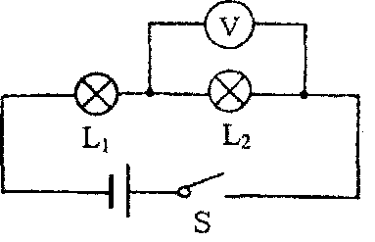
28．为研究灯泡的发光情况，小明设计了如图所示的电路进行实验．电路中两个灯泡规格相同(额定电压均为1．5V)、电源电压恒为3V，实验时，当开关闭合后，两灯泡发光．一段时间后，两灯泡突然熄灭，但电压表仍有示数：经检查，除灯泡外
其余器材的连接良好．
请简述造成这种情况的可能原因。(写出两种，并在每种
原因中说明两灯的具体情况)
原因一： ．
原因二： ．
四、计算题(第29题4分，第30题6分。第21题7分，共17分)
29．某太阳能热水器装有100kg、20℃的冷水，经过一天，水温升高到60℃，则这些水吸收的热量为 J．这些热量相当于完全燃烧 kg煤气所放出的热量．
[水的比热容为4．2×10³J／(kg·℃)，煤气的热值为4．2×10⁷J／kg]
30．如所示，电源电压不变，R₁=R₂＝30Ω。当开关S₁和S₂都
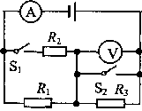
断开时，电流表的示数为O.3A，电压表的示数为3V。问：
30题
(1)电阻R₁是多大?
(2)电源电压多大?
(3)开关S₁和S₂都闭合时，电压表和电流表的示数各为多大?

31．在不计绳重和摩擦的情况下，利用一滑轮组匀速提升物体．下表是在利用该滑轮组将一物体匀速提升到一定高度时采集到的信息．
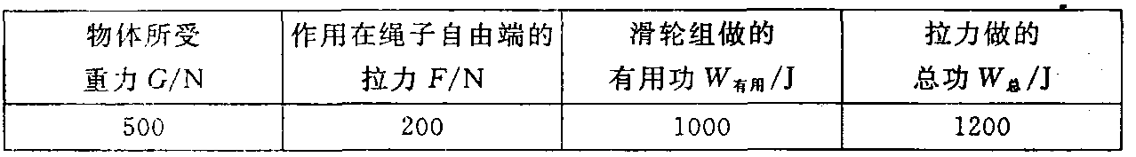
(1)通过计算确定该滑轮组提起物体的绳子段数，并在右边虚线框
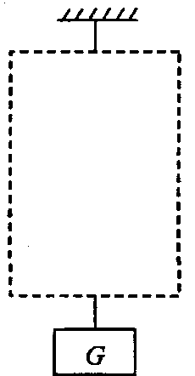
中画出该滑轮组的组装示意图．
(2)用该滑轮组将重为800N的物体匀速提升1m时，拉力做的总功为多少?
(解答要求：写出依据的主要公式或变形公式，有数据代入，答案中
必须明确写出数值和单位)

五、应用与设计题(第32题2分，第33题4分，第34题3分，第35题4分，第36题5分，共18分)
32．据某报报道：
在汶川大地震后的第七天，为采访抗震救灾第一线的感人事迹，记者随空军战士乘坐
装着空投物资的军用运输机冲向蓝天，五分钟后，飞机上升到3200米的高空．由于气压急剧变化，记者用来做采访记录的签字笔的笔尖在不断地滴出墨水．……
报道中“签字笔的笔尖在不断地滴出墨水”的原因是由于大气压随高度的增大而
(选填“增大”或“减小”)，笔管内的气压 (选填“大于”或“小
于”)笔管外的气压．

33．微波炉是一种效率很高的家用电器。可是有一天，小宇
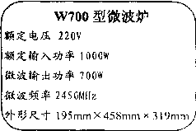
在商场中听到了顾客和售货员的一段对话：售货员说，
微波炉很省电，加热食品又快；顾客说，微波炉很费电，
他家的微波炉一开保险丝就熔断。小宇听了很迷惑，到
底谁说得对呢?他用家里的微波炉进行了实验(铭牌见
表)。将一瓶500mL的矿泉水倒入杯子中，用温度计测
得水的初温为20℃，放入微波炉中以最大功率加热
2min，取出后测得水温为60℃。请你帮小宇计算出以下
两个量[水的比热容：c＝4.2×10³J／(kg·℃)]：
(1)微波炉以最大功率加热时电路中的电流。(结果保留两位小数)
(2)杯中水吸收的热量。
(3)小宇又用“220V，800W”的电热水壶，使等量的水升高同样的温度用了4min。可见，售货员说“微波炉省电”，的意思是________________________________________；而微波炉
一开保险丝就熔断的原因是______________________________________________.
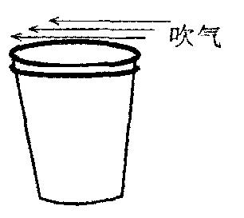
34．如图所示，将两个一次性纸杯杯口向上叠套起来，用手握住外面的纸标，在靠近杯口的上方平行于杯口方向用力吹气．
(1)请你猜测里面的纸杯将 ( )
A．保持静止 B．发生旋转C．压得更紧 D．向上跳起
(2)你的猜测依据是： ．
35．为了探究阻力对物体运动的影响，小明设计了探究方案，用相同的斜面、木板、玻璃板、棉布、小车做了两次实验，并把实验数据记录在表一、表二中．
表一
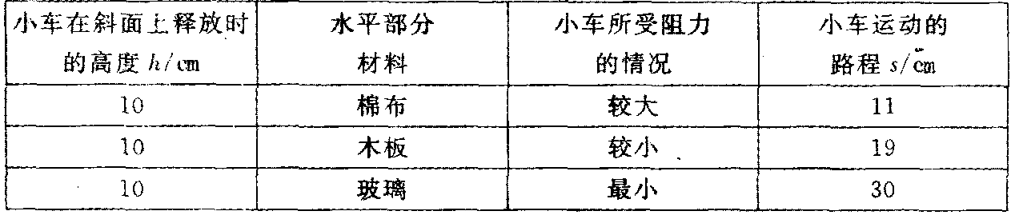
表二
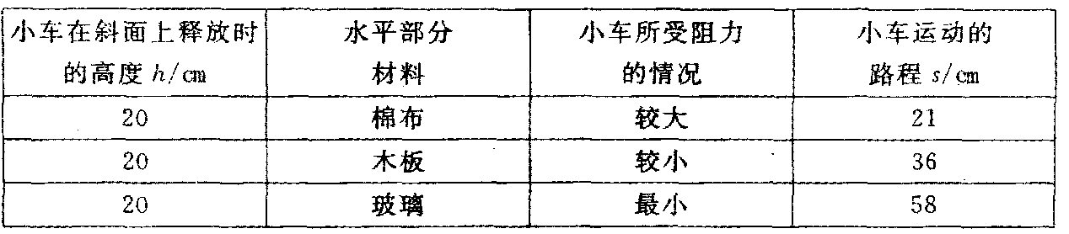
(1)分析表一（或表二)可得结论： _____________
(2)综合分析表一和表二还能得出结论： __________
36．小明想利用实验室所提供的器材测量未知电阻R (阻值约为1k)． 实验室所提供的器材有：电源(电压约为9V)、滑动变阻器R(100 2A)、电流表(量程为0～0．6A、分度值为0．02A)、电压表(量程为0～3V、分度值为0．1V)各一个，开关S₁、S₂两只，导线若干．
(1)小明设计了如图所示的电路进行测量．你认为小明能否测出未知电阻R?为什么?
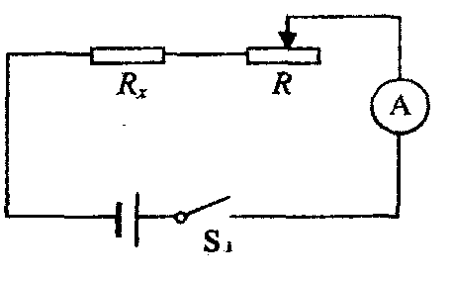
(2)请你选用上述器材设计方案测出未知电阻R．
①画出实验电路图；
②简述实验步骤；
③写出R的表达式(用已知量和测得量表示)．

2009年中考物理模拟试卷二
参考答案
一、选择题
题号 | 1 | 2 | 3 | 4 | 5 | 6 | 7 | 8 | 9 | 10 | 11 | 12
答案 | B | B | A | D | A | C | A | A | A | B | A | D
二、填空题
13．电磁感应 机械 14．硬度大 不易导电 15．行星 重核裂变
16．减小 热传递 17．不能 能 18．纵波 5
19．增大 600Pa 20．0．16 0．2 (或0．2 0．16)
三、作图与实验题
21．根据电流表的正负接线柱判断电路中电流方向，从而确定A螺线管的右端为N极，则B 螺线管的左端为S极. 22．经过光心的光线不改变传播方向，入射光线的延长线经过凹透镜的虚焦点，则折射光线平行于主光轴。
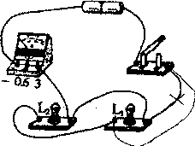
23．根据磁感线的方向可知螺线管左侧是N极，则小磁针右端为S极，再根据安培定则判断电流方向。 24．正确连接(“左零右火”)火线先进开关。
25．

26．(1)左 (2)被测物体放在右盘，砝码放在左盘 (3)22．8
27．(1)10 (2)同一高度 (3)①倒立、缩小的实像 30 ②远离
28．原因一：由于L₂断路，导致电路中电流很小， L₁未损坏但不发光
原因二：由于L₁短路，导致L₂两端电压比它的额定电压高得多，L₂烧坏发生断路
四、计算题
29．(1)1．68×l0⁷ (2)0．4
30．(1)当开关S₁和S₂都断开时，R₁和R₃串联
R₃＝U₃／I＝3V／0.3A＝lOΩ
(2)U=I(R_{l}+R₃)＝O.3A×(30Ω+10Ω)＝12V
(3)当开关S₁和S₂都闭合时，R₃被短路，电压表示数为O，R₁和R₂并联分
I＝1_{l}+l₂＝U／R₁+U／R₂＝12V／30Ω+12V／30Ω＝0.8A
31．（1)3 滑轮组的组装示意图略 (2)900J
五、应用与设计题
32．减小 大于
33．(1)I＝P/U=1000W／220V ＝ 4.55A
(2)m=pV=1.0×10³kg／m³×500×10⁻⁶m³=0.5kg
Q＝cm(t₂一t₁)＝4.2×10³J／(kg·℃)×O.5kg×40℃＝8.4×10⁴j
(3)消耗的电能少(或微波炉加热效率高)
工作电流大
34．(1)D (2)杯口上方空气流速增大，压强减小，使里面杯子所受向下的气压小于所受
向上的气压．
35．(1)小车在同一高度释放时，所受阻力越小。运动的路程越长．
(2)小车所受阻力一定(相同)时，释放时的高度越大，运动的路程越长．
36．(1)不能因为电路中电阻太大，当R=0和R=100时，电流表前后两次的示数均小于
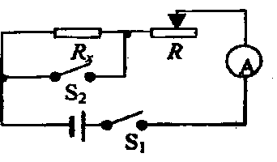
分度值，无法准确区分两次读数．
(2)①电路图如右图所示
②a．将滑动变阻器调到最大值
b．闭合S₁、S₂，测得电流I
c．断开S₂，用电压表测得滑动变阻器两端的电压U
③ (R为最大值) (其他方法只要符合题意即可)

